**Ny partisymbol**

Partistyrelsens förslag till stadgeändringar

Sid 7, stycke 7

Vänsterpartiet har opinionen med sig i många av de politiska sakfrågorna. Orsaken till att partiet inte växer mer bland väljarna är i stället partiets otidsenliga image. För att nå ut måste partiets retorik moderniseras, och i den ändringen bör även partisymbolen, nejlikan, bytas ut.

En ny partisymbol bör på ett enkelt sätt förmedla kärnan i Vänsterpartiets politik - omtanke och gemenskap. Ett hjärta är en symbol som alla kan förstå och ta till sig, oavsett bakgrund. Det formar sig dessutom naturligt runt konturerna av ett V, och lämpar sig väl för stickers, pins, och ballonger. En positiv slogan i anslutning till partisymbolen bör övertyga väljarna om att en kärleksfull politik är möjlig (tänk Obamas ”Yes, we can”). Här är ett exempel på hur det kan se ut:

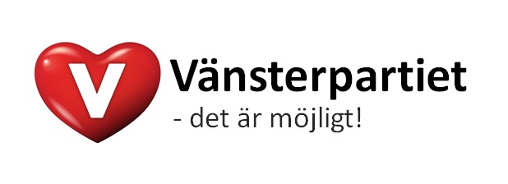

Vi yrkar

att Partistyrelsen ansvarar för framtagandet av förslag på ny partisymbol.

Vänsterpartiet Liljeholmen Hägersten

Kontaktperson: Lars Ahnland Nordfors

lars.ahnlandnordfors@gmail.com, 0704920772